**UN**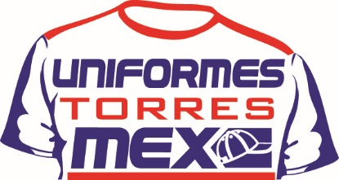

1

**UNIFORMES TORRESMEX**

**Agradeciendo de antemano su amable atención a la presente, es para nosotros un placer presentarnos y ofrecerle los servicios que nuestra empresa le puede proporcionar.**

**Estamos orientado a la plena satisfacción de nuestros clientes y amigos. Es por esto que a continuación les detallamos algunos de los servicios con los cuales les podemos apoyar.**

**• FABRICACIÓN DE UNIFORMES INDUSTRIALES**

**Camisas y pantalón de.**

**Gabardina o mezclilla**

**Playeras tipo polo**

**Playera cuello redondo**

**Chamarras de todo tipo**

**Sudaderas cuello redondo, capucha y cierre**

**Pantalón gabardina tipo Docker**

**Pants**

**Overoles**

**Batas**

**Filipina**

**Cofias en tela**

**Gorras**

**Bordados**

**Personalizados**

**• EQUIPO DE SEGURIDAD**

**Zapatos**

**Fajas**

**Guantes**

**Chalecos reflejantes**

**Mandiles y mangas de carnaza**

**Botas de hule**

**Impermeables**

**Tapones auditivos**

**Cascos etc..**

**Mucho nos agradecería poder conocer sus necesidades a fin de poderle ofrecer un servicio diseñado acorde a sus necesidades y presupuesto con las ventajas de un servicio personalizado y la experiencia que nos respalda.**

**Sin más por el momento, quedo de usted para cualquier requerimiento**